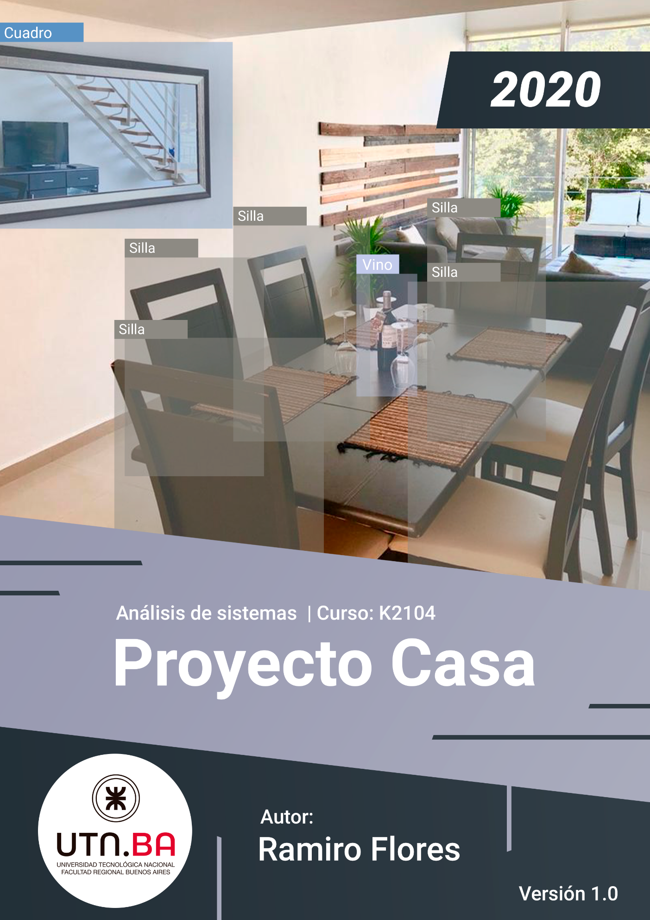

Contenido

Introducción 2

Planteamiento 2

Justificación 3

Cuestionario 3

Entrevista 4

Análisis 5

Conclusión 6

# **Introducción**

El problema que sucede constantemente en la vida de todas las personas es perder tiempo con tareas domésticas, a simple vista, lo miramos como algo muy irrisorio porque podemos suponer que es una acotada parte del día la que consumimos en labores del hogar pero la realidad es que son horas; tiempo desperdiciado para tomarse un descanso o entrenar (mentalmente y físicamente), trabajar o aprovechar tiempo con seres queridos, con este razonamiento inicial podemos prestar mucha atención al problema que a lo largo de la investigación vamos a desarrollar.

# **Planteamiento**

A simples rasgos podemos observar qué uno de los problemas más frecuentes en la casa es el tiempo perdido durante tareas típicas del hogar. También sabemos que no todas las tareas son iguales para cada individuo por lo tanto hay tareas más *complejas* que otras (esto puede implicar mayor dificultad o mayor tiempo). A partir de estas premisas podemos inferir que para un individuo existe una tarea la cual implica mucho tiempo comparada con las demás a la cual es nuestro objeto de investigación.

Los individuos pueden compartir características con otros, lo que ahora nos lleva a que existen muchos públicos objetivos con intereses distintos por lo tanto podemos ver que la *complejidad* también depende de la situación social-económica de los sujetos, entonces para un análisis eficaz, estableceremos un grupo social de clase media, urbano y latinoamericano para indagar en su problema con respecto al tiempo en tareas domésticas, ya que puede ser que no sea un problema para un grupo social diferente y/u otro sociedad, la razón es que generalizar podría llevarnos a incongruencia o a un problema general que no satisface el objeto de investigación.

Teniendo en cuenta lo anterior, se buscará fundamentar y recolectar información a partir de cuestionarios y 2 entrevistas

# **Justificación**

## Cuestionario

La estructura es inductiva con siete preguntas. De las cuales cinco son cerradas y las dos últimas, son abiertas.

Las preguntas cerradas nos permiten tener una respuesta clara y concisa de las cuestiones más elementales que necesitamos rescatar del cuestionario, a su vez, son mucho más sencillas de analizar debido a herramientas de medición cómo los gráficos, lo que nos brinda una mejor perspectiva del problema central.

* Dos cerradas se caracterizan por ser de tipo *intervalo*. La primera permite analizar la viabilidad del sistema y la segunda, estimar un tiempo de referencia.

*Preguntas:*

1. *¿Hasta cuánto pagarías por transformar tu casa con un sistema así?*
2. *¿Cuánto tiempo crees que desperdicias en las tareas del hogar?*

* El resto de las cerradas se caracterizan por dos ser de tipo *nominal*. Las dos iniciales nos permiten darnos un panorama de la situación en la que se encontraría el sistema, puede existir una gran resistencia con respecto a las personas. La última se relaciona con el foco del problema al cual puede centrarse el sistema.

*Preguntas:*

1. *¿Confiarías en una casa inteligente?*
2. *¿Te sentirías cómodo con un robot?*
3. *¿Qué tarea/se realiza frecuentemente?*

Las preguntas abiertas son idóneas para conocer las necesidades del público objetivo y nos permite rescatar datos que en las preguntas cerradas no se habría podido encuestar

*Preguntas:*

1. *¿Qué tarea/s del hogar te lleva/n más tiempo?*
2. *¿Te gustaría dejar un comentario? Cosas que te gustaría que tenga el sistema y te imaginarías que puedan hacerse*

## Entrevista

Preguntas de la entrevista:

* *PA ¿Qué opinas sobre las casas inteligentes?*
* *PA¿Qué esperarías de una casa así?*
* *PC ¿Confiarías en una casa inteligente?*
* *PC ¿Te sentirías cómodo con un robot?*
* *PC ¿Qué tarea realiza frecuentemente?*
* *PC ¿Qué tarea te lleva tiempo?*
* *PC ¿Qué tarea te disgusta más?*
* *PC ¿Conocés a algún conocido que haya experimentado con tecnología en su hogar?*

La estructura es deductiva debido a que al entrevistado, al comienzo, se le fue haciendo preguntas abiertas, y después preguntas. La razón es porque los entrevistados estaban interesados en el tema y necesitaban libertad para expresarse. Esto nos permite aplicar el método científico indirectamente, debido a que analizamos desde conceptos generales hasta conceptos particulares.

# **Análisis**

A lo largo de la recolección de información con los diferentes medios enunciados pudimos observar que el centro del problema estaba en la limpieza y el orden del hogar.

La limpieza al hogar implica por lo observado en los datos, higiene del baño, patio, los pisos, cocina, ropa. En cuanto al orden, los individuos manifiestan en la ropa, habitaciones.

Si bien ordenar es implica tiempo como la limpieza, podemos afirmar que la higiene fue un tema mucho más prioritario que el “orden” en la casa debido a los datos de las encuestas, ya que estos consideran que el primero consume más tiempo, por lo que el problema del tiempo está ligado con la limpieza.

Por otra parte, las personas con respecto a las casas inteligentes no están muy familiarizadas, y poseen más cercanía con lo relacionado con robots, por lo que la información de posibles problemas a resolver en las encuestas fue mucho más rica con este último, lo que nos llevó a problemas más particulares, en el que se destacó el mantenimiento de espacios comunes de las casas como muebles y el piso. Podríamos incluir la higiene de la cocina (como lavar los platos, la mesa, etc.) pero no es un problema inherente según los sujetos porque lo consideran práctico hacerlo por sí mismo y no lo ven como algo que necesite una solución.

Un factor también visto fue el psicológico, en ciertas tareas influyó en el tiempo de la realización que tan *motivado* estaba al hacerlo el individuo, pudiendo demorar más o menos.

Durante la entrevista, se nos mencionó sobre las cuestiones externas, sucesos que son inevitables y repercuten en las tareas domésticas tales como la generación polvo y que se deterioren herramientas lo cual implica estar *constantemente* haciendo limpieza y realizar tareas ineficientemente respectivamente.

Las personas también declaran que las labores domésticas demoran menos de dos horas y por lo que el problema a resolver debe ser algo *sencilla*.

Se debe tener en cuenta que están dispuestos a pagar un valor entre veinte mil a cincuenta mil, por lo que la problemática debe ser esencial para justificar lo invertido en el sistema.

# **Conclusión**

A partir del análisis, podemos concluir que el problema del tiempo está en la limpieza del piso y los muebles, porque es una problemática *constante* *esencial* *sencilla* que siempre su solución manual termina provocando realizar una labor monótona y tedioso (lo que afecta en la *motivación*). Lo que nos muestra el lugar clave del tiempo perdido.